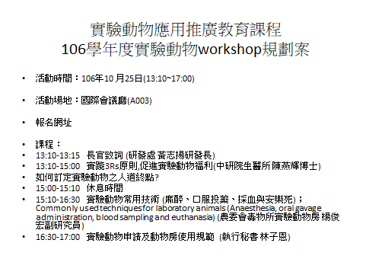
課程表
時間 | 課程 | 主持人 | 演講人
13:10~13:15 | 長官致詞 | 林子恩 | 蔡進發校長&黃志揚研發長
13:15~14:55 | 實踐3Rs原則，促進實驗動物福利及如何訂定實驗動物之人道終點 |  | 陳燕輝博士(中研院生醫所)
14:55~15:05 | 中場休息 | 林子恩
15:05~16:45 | 實驗動物常用技術(麻醉、口服投藥、採血與安樂死)； Commonly used techniques for laboratory animals (Anaesthsia, oral gavage administration, blood sampling and euthanasia) | 林子恩 | 楊俊宏(農委會毒物所實驗動物房)
16:45~17:00 | 實驗動物試驗申請及動物房使用規範 | 王智弘 | 林子恩(學士後獸醫系、實驗動物照護及使用委員會執行秘書)

